МУНИЦИПАЛЬНЫЙ ЭТАП РЕСПУБЛИКАНСКОЙ ОЛИМПИАДЫ
ШКОЛЬНИКОВ ПО ИСКУССТВУ(МХК) 2020-2021 УЧЕБНЫЙ ГОД
11 класс

Максимальное количество баллов за выполнение всех заданий – 227 баллов.
Время выполнения всех заданий - 4 часа.

Задание первого типа

Даны:
1) Фрагмент биографии
2) Таблица заданий и ответов

Фрагмент биографии:

Он родился в Иркутске в 1975 году в музыкальной семье. Отец – Леонид Викторович – композитор и пианист, автор музыки ко многим спектаклям иркутских театров; мать – Ирина Дмитриевна (урождённая Гомельская) – преподаватель игры на фортепиано. Дед, Дмитрий Леонидович Гомельский, работал перкуссионистом в оркестре Иркутского цирка. В 1991 году стал лауреатом Международного благотворительного общественного фонда «Новые имена», благодаря чему посетил с концертами более 40 стран. Затем он поступил в Московскую государственную консерваторию. Его учителями были такие выдающиеся музыканты, как А. А. Наседкин и С. Л. Доренский.
Сегодня он один из популярных музыкантов современности, который совмещает новаторство и традиции русской школы музыкального исполнительства. Он стремится продвинуть филармоническое искусство во всех регионах России и сформировать в молодёжи интерес к музыке. Для достижения данных целей он руководит многими благотворительными программами, стараясь уделить своё внимание всем регионам страны, проводит детские и юношеские музыкальные конкурсы, фестивали, такие как «Звёзды на Байкале» и «Crescendo».

Таблица заданий и ответов

 | Задания | Ответы
1. | Укажите Ф.И.О., о ком говорится во фрагменте биографии | Денис Леонидович Мацуев
2. | Этот музыкант стал известен после вручения ему первой премии в 1998 году.  - Назовите мероприятие, где была вручена премия.  - Укажите номинацию (специальность), в которой была получена эта премия  - Назовите год основания этого мероприятия  - С какой периодичностью проводится данное мероприятие  - Назовите все номинации (специальности) по которым в настоящее время проводится конкурс на соискание премий | 1.  2.  3.  4.  5.
3. | За время своей музыкально-исполнительской деятельности этот музыкант успел установить тесные творческие связи со многими дирижёрами.  Назовите дирижёров, с кем, по Вашему мнению, ведется творческое сотрудничество | 1.  2.  3.  4.  …..

Максимальная оценка за задание первого типа - 25 баллов.
Время выполнения задания первого типа - 1 час.

Задание второго типа
Задание №1
Даны: произведения древней и современной скульптуры

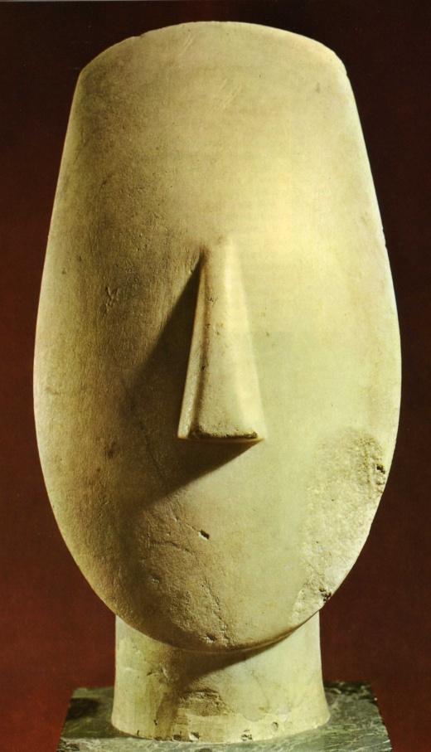  Древняя скульптура, 3-2 тыс. до н.э. | 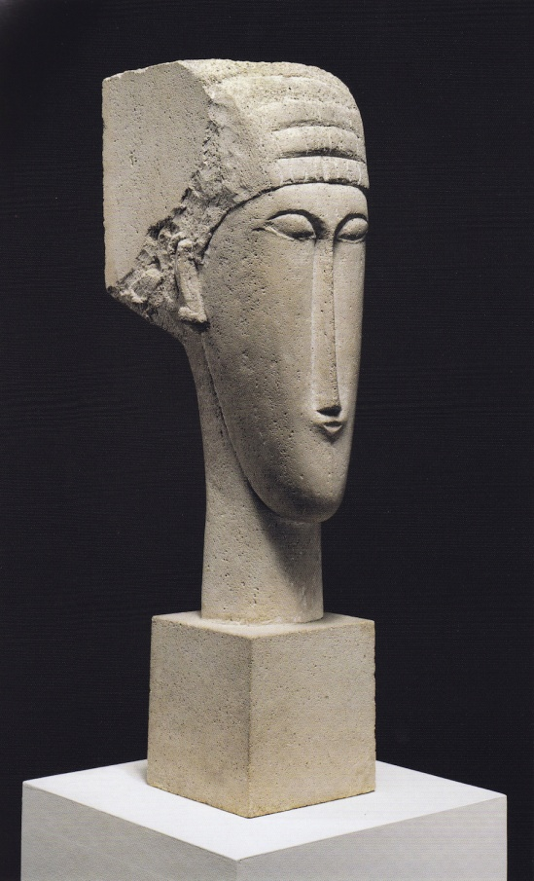  Современная скульптура, 1911 г.

- Напишите 7-12 развернутых словосочетаний, которые одинаково точно опишут внешнюю форму двух произведений
- Напишите одну краткую аннотацию, точно описывающую смысловую нагрузку двух произведений, отразите эмоциональный отклик, вызванный у вас этими образами, делая акцент на том, что произведения относятся к разным историческим эпохам.
- Исходя из вашего эмоционального отклика на произведения, дайте им названия.
- Обоснуйте свой выбор названий

Древняя скульптура | Современная скульптура
Текст
Аннотация
Название
Пояснение

Максимальная оценка за задание второго типа – 34 балла
Задание второго типа
Задание №2

Рассмотрите памятник архитектуры: Церковь Покрова на Нерли
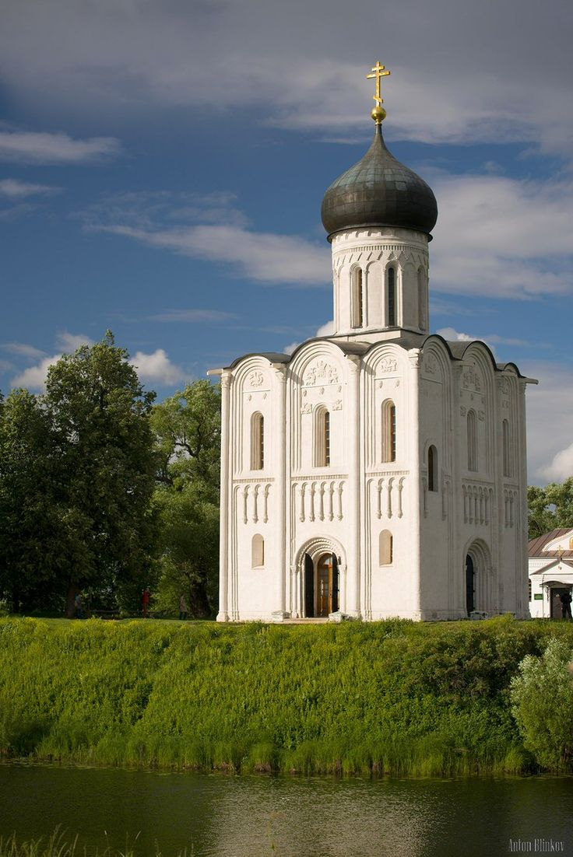

- Вам необходимо оживить архитектурное сооружение. Для этого необходимо подобрать два образа героев. Герои, олицетворяющие архитектурное сооружение, должны по-разному отражать архитектурные особенности, культурное значение, роли в жизни города и в культуре, в целом. Нужно назвать этих героев
- От лица подобранных героев, напишите две краткие истории, которые по-разному обозначат статусность памятника, его функции, значение. Следует использовать исторические факты, связанные с архитектурным сооружением. История должна передавать эмоциональное настроение, заложенное в архитектурный памятник, и его культурную ценность.

Название героев | 1.  2.
Краткая история | От лица первого героя:  От лица второго героя:
Максимальная оценка за задание второго типа – 34 балла
Время выполнения заданий второго типа - 1 час.

ВСЕГО ЗА ЗАДАНИЕ ВТОРОГО ТИПА 68 БАЛЛОВ.

Задание третьего типа

1. Рассмотрите представленные произведения. Выявите, что в них общего, какая тема их объединяет?
2. Определите, кто является автором, название, время создания, техника выполнения каждой из работ.
3. Выявите признаки, по которым можно сгруппировать работы; проведите систематизацию работ.
4. Составьте словесное описание замысла художественного полотна на данную тему – как заказа художнику, с указанием желаемой композиции, ракурса, характерных черт изображаемого и способов их достижения.
№1  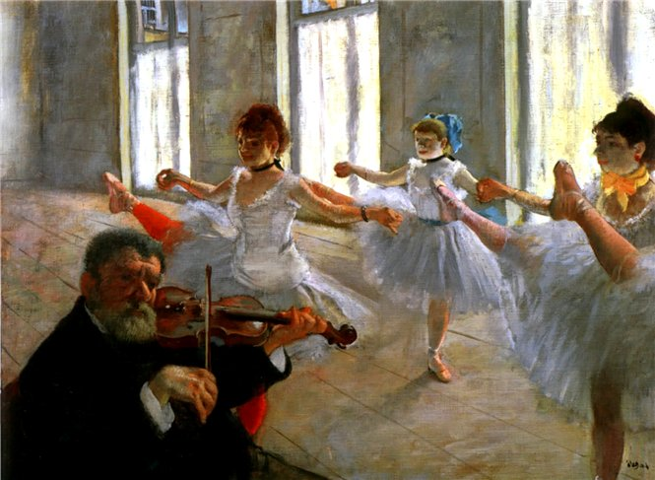 | №2  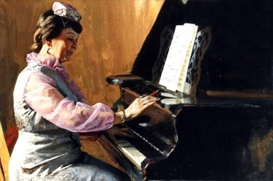
№3   | №4  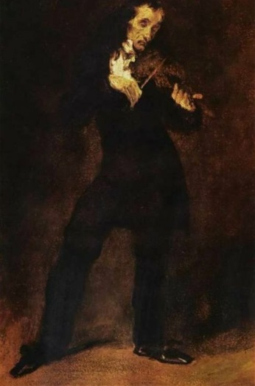
№5  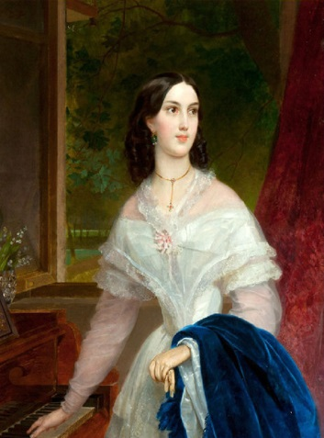 | №6  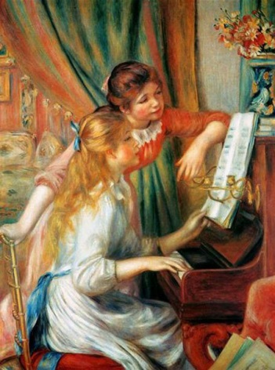

Максимальная оценка за выполнение задания третьего типа – 100 баллов.
Время выполнения задания третьего типа – 1 час.

Задание четвертого типа
Даны изображения архитектурных сооружений разных стилей:
1. Подпишите название архитектурной детали или постройки в третьей колонке напротив каждого сооружения.
2. Впишите название и назначение каждого архитектурного элемента или постройки в третью колонку.
3. Расположите архитектурные элементы или постройки в хронологической последовательности стилей, характерных для них (в отдельной табличке внизу).

1. | 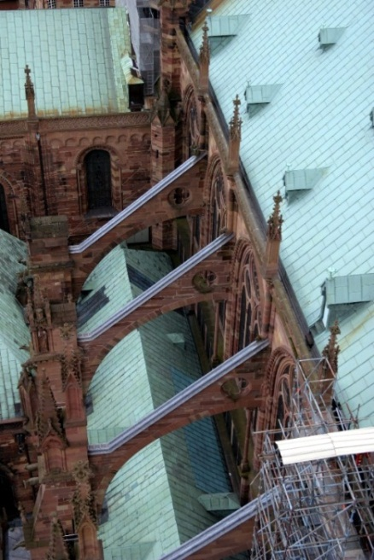
2. | 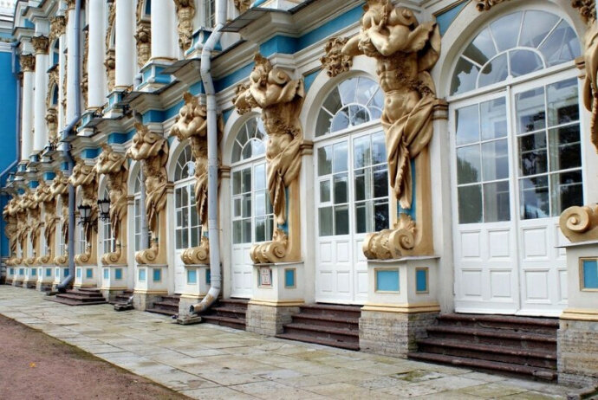
3. | 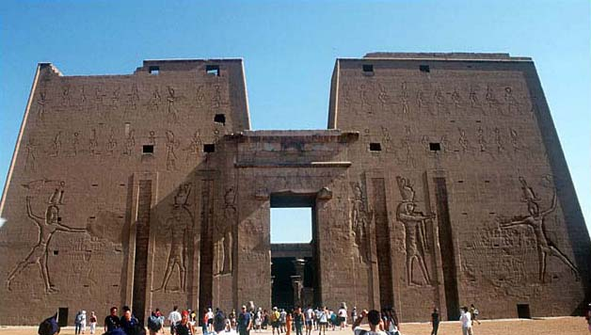
4. | 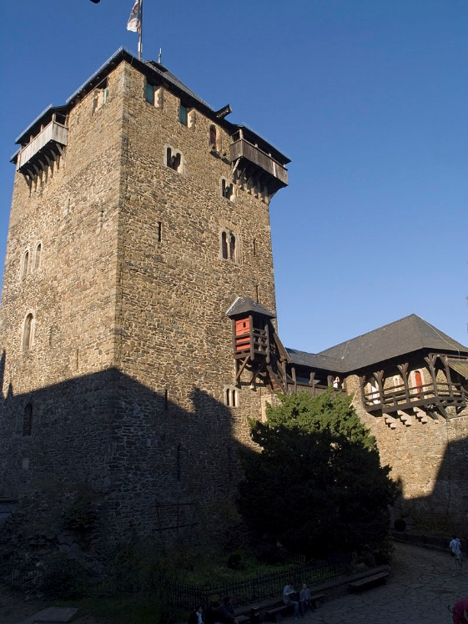
5. | 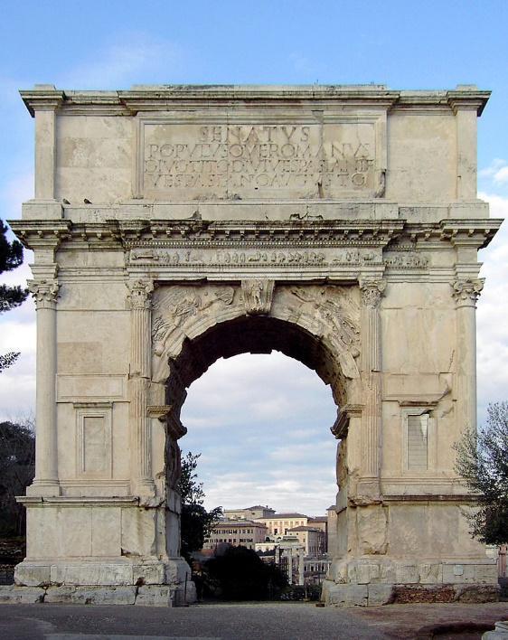
6. | 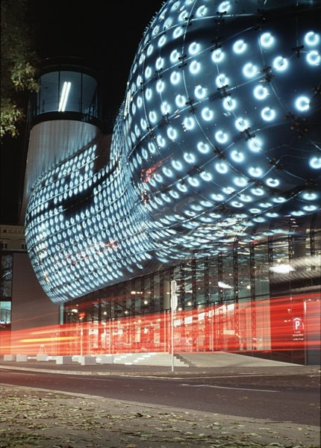
7. | 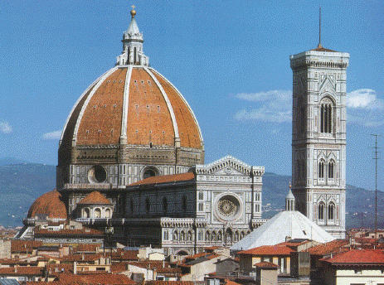
8. | 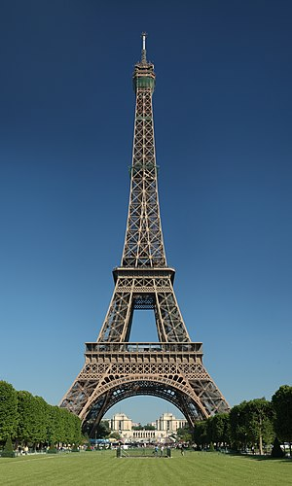

Таблица для п. 3
Расположите стили в хронологическом порядке

Максимальное количество баллов за выполнение задания четвертого типа – 34 балла.
Время выполнения задания четвертого типа - 1 час.

Максимальное количество баллов за выполнение всех заданий – 227 баллов.
Время выполнения всех заданий - 4 часа.

